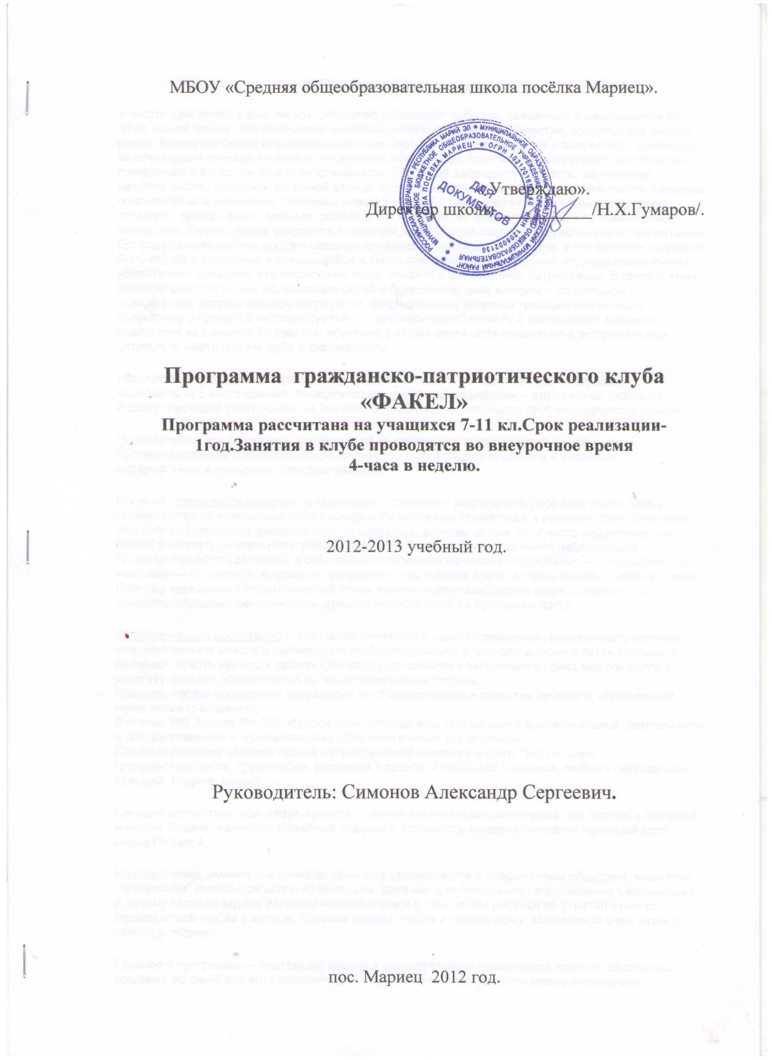
МБОУ «Средняя общеобразовательная школа посёлка Мариец».

« Утверждаю».
Директор школы___________/Н.Х.Гумаров/.

Программа гражданско-патриотического клуба «ФАКЕЛ»
Программа рассчитана на учащихся 7-11 кл.Срок реализации-1год.Занятия в клубе проводятся во внеурочное время
4-часа в неделю.

2012-2013 учебный год.

Руководитель: Симонов Александр Сергеевич.

пос. Мариец 2012 год.

1.Пояснительная записка.
В настоящее время в российском обществе происходят события, связанные с изменениями всех сфер нашей жизни. Экономические преобразования, расслоение общества, коснувшееся каждой семьи, привели к смене мироощущений и ценностных ориентаций детей и подростков, усилилось их отчуждение от мира взрослых, негативное отношение к понятиям человеческого достоинства, гражданского долга, личной ответственности. Растущий дефицит гуманности, социальная напряженность, деформация семей отрицательно влияют на нравственное и физическое здоровье подрастающего поколения. Появился новый тип войн – террористические войны, от которых страдают, прежде всего, мирные граждане, как правило, не подготовленные к экстремальным ситуациям. Любая страна нуждается в наличии действенной системы патриотического воспитания. Его содержание должно соответствовать сложившейся в стране ситуации, а его системе надлежит быть гибкой и постоянно изменяющейся в свете современных требований. Исследования ученых убедительно доказали, что воспитание тесно связано с воспитанием патриотизма. В связи с этим разработана программа образования детей и подростков, цель которой – социальное становление, патриотическое воспитание, формирование активной гражданской позиции подростков в процессе интеллектуального, духовно-нравственного и физического развития, подготовка их к защите Отечества, обучение умению вести себя правильно в экстремальных ситуациях, уметь помочь себе и окружающим.
«Воспитание гражданина страны следует рассматривать как одно из главных средств национального возрождения. Функционально грамотный гражданин – это человек, любящий Родину, умеющий реагировать на изменения в обществе, защищать своё человеческое право».
Разрабатывая эту программу, мы исходили из конкретных возможностей нашей школы. Проанализировали психологическую готовность к этой работе педагогов и учащихся, материальное и методическое обеспечение.
Понятие «гражданственность» предполагает освоение и реализацию ребёнком своих прав и обязанностей по отношению к себе самому, своей семье, коллективу, к родному краю, Отечеству. Это вопросы не только философские, социальные, экономические, но и чисто педагогические. Важно воспитать деятельного гражданина своей Родины, а не стороннего наблюдателя. Гражданственность включает в себя взаимоотношения на уровне «гражданин — государство» и «человек — общество». Формируя гражданина, мы, прежде всего, должны видеть в нём человека. Поэтому гражданин с педагогической точки зрения — это самобытная индивидуальность, личность, обладающая единством духовно-нравственного и правового долга.
Патриотическое воспитание – это систематическая и целенаправленная деятельность органов государственной власти и организаций по формированию у граждан высокого патриотического сознания, чувств верности своему Отечеству, готовности к выполнению гражданского долга и конституционных обязанностей по защите интересов Родины.
Патриотическое воспитание направлено на формирование и развитие личности, обладающей качествами гражданина;
В статье №2 Закона РФ “Об образовании” определены требования к воспитательной деятельности в государственных и муниципальных образовательных учреждениях.
Среди важнейших названа задача патриотической направленности: “Воспитание гражданственности, трудолюбия, уважения к правам и свободам человека, любви к окружающей природе, Родине, семье”.
Сегодня патриотизм идентифицируется с такими личностными качествами, как любовь к большой и малой Родине, уважение семейных традиций, готовность выполнить конституционный долг перед Родиной.
На наш взгляд, именно эти качества личности утрачиваются в современном обществе, и понятие “патриотизм” становится каким-то безликим, далёким для понимания сегодняшними школьниками. А потому главная задача педагога – позаботиться о том, чтобы ребёнок не утратил чувство бескорыстной любви к матери, близким людям, любви к своему дому, заложенной в его душе с самого рождения.
Главное в программе — системный подход к формированию гражданской позиции школьника, создание условий для его самопознания и самовоспитания. При этом важно оптимально использовать педагогический потенциал социального окружения, помочь учащимся освоить общественно-исторический опыт путём вхождения в социальную среду, выработать свой индивидуальный опыт жизнедеятельности.
Программу рекомендуется использовать в средней школе с 7-го по 11-й класс. Она включает в себя 3 направления, связанных между собой логикой формирования гражданина России. Программа предоставляет воспитателю большую свободу творчества.

2.Основные направления работы клуба:
Организация учебно-познавательного процесса,который включает в себя:
2.1.подготовку по основам безопасности жизнедеятельности;
2.2.прикладную физическую подготовку;
2.3. подготовку по основам военной службы;

3.Задачи гражданско-патриотического клуба.
3.1. Создание условий для реализации познавательных интересов учащихся.
3.2. Проводить обоснованную и пропагандистскую деятельность с целью дальнейшего развития патриотизма как стержневой духовной составляющей в воспитании школьников
3.3.Сделать ГПК центром патриотического воспитания подрастающего поколения.
3.4. Формирование у подростков морально-психологических качеств и специальных прикладных знаний, навыков и умений.
3.5.научить действовать в строю;
3.6.научить стрелять из пневматического оружия, обучить правильной разборке и сборке АК-74;

Цель: - развитие гражданско-патриотического самосознания учащихся.

4. Принципы клуба.

4.1. Добровольность, единство цели, совместная деятельность.

4.2. ГПК имеет свою символику: эмблему.

4.3. Активное участие в пропаганде создания ГПК в ОУ, в возрождении системы военно-патриотического воспитания детей и подростков.

4.4. В клуб могут входить почетные члены (ветераны войны и труда, участники локальных войн, государств, служащие).

5.Ресурсное обеспечение:

5.1.Стенд «Вёрсты победы» - актовый зал.
5.2.Кабинет ОБЖ,инвентарь.
5.3.Стадион,спортзал,инвентарь.

6.Форма реализации:

6.1.Индивидуальная.
6.2.групповая.
6.3.массовая.

7.Ожидаемые результаты.

7.1.Проявление у учащихся гражданско-патриотического воспитания и дисциплинированности в школе и в нешколы.
7.2.Участие в школьных мероприятиях
7.3.Участие в районных мероприятиях.

План занятий по огневой подготовке
ГПК «Факел» по МБОУ «средняя общеобразовательная школа п.Мариец»

№ занятия | Тема | Часы | Месяц
1-4 | Организация клуба. Ознакомление членов ГПК с планом работы. Инструктаж по ТБ. Теоретические основы стрельбы и взаимодействие частей и механизмов пневматической винтовки. | 4 | Сентябрь
5-8 | Теоретические основы стрельбы и взаимодействие частей и механизмов пневматической винтовки. Техника выполнения выстрела. Тренировка. | 4 | Сентябрь
9-12 | Основы техники стрельбы из разных положений. Тренировка. | 4 | Октябрь
13-16 | Стрельба из ПВ с использованием упора. | 4 | Октябрь
17-20 | Тренировка в изготовке к стрельбе и стрельба лёжа с упора. | 4 | Ноябрь
21-24 | Тренировка в стрельбе на результат. | 4 | Ноябрь
25-28 | Устройство автомата Калашникова. | 4 | Декабрь
29-32 | Разборка и сборка автомата Калашникова. Тренировка. | 4 | Декабрь
33-40 | Стрельба на кучность. Подготовка к соревнованиям. | 8 | Январь
41-44 | Стрельба на кучности. Анализ самооценки и результата стрельбы. Подготовка к соревнованиям. | 4 | Февраль
45-48 | Первенство школы по стрельбе из ПВ | 4 | Февраль
49-52 | Стрельба из ПВ. Разборка и сборка автомата Калашникова. | 4 | Март
53-56 | Тренировочная стрельба из ПВ. | 4 | Март
57-60 | Стрельба из ПВ (Лёжа с упора и стоя). | 4 | Апрель
61-64 | Стрельба из ПВ (Лёжа с упора и стоя). | 4 | Апрель
65-68 | Соревнование по стрельбе из ПВ. | 4 | Май

План занятий по строевой подготовке и ОФП
ГПК «Факел» по МБОУ «средняя общеобразовательная школа п.Мариец»

№  занятия | Тема | Часы | Месяц
1-8 | Строевая подготовка, баскетбол: Строевая стойка, «равняйсь», «смирно», «вольно», «заправиться». Повороты на месте. Ловля мяча при встречном движении и поступательном, передача мяча одной и двумя руками различными способами. | 8 | Сентябрь
9-12 | Строевой шаг на месте и в движении. Броски мяча, ведение мяча, обманные действия. | 4 | Октябрь
13-16 | Выход и заход из строя. Техника защиты: техника овладения мячом, выбивание мяча при ведении, перехват мяча при ведении. | 4 | Октябрь
17-24 | Отдание воинской чести на месте и в движении. Тактика нападения: индивидуальные действия, групповые действия, командные действия. | 4 | Ноябрь
25-28 | Строевая подготовка, волейбол: Ответ на приветствие. Подачи мяча. | 4 | Декабрь
29-32 | Повороты в движении. Передачи мяча. | 4 | Декабрь
33-36 | Повороты в движении. Нападающий удар. | 4 | Январь
37-40 | Повороты в движении. Блок от нападающего удара. | 4 | Январь
41-44 | Строевой шаг на месте и в движении, повороты в движении. Выход мяча из игры, нарушение правил. | 4 | Февраль
45-48 | Выход и заход из строя. Тактические действия в игре. | 4 | Февраль
49-52 | Строевая подготовка, гимнастика. Отдание воинской чести на месте и в движении. Акробатические упражнения | 4 | Март
53-60 | Повороты в движении. Висы и упоры на разновысоких брусьях и на перекладине. | 8 | Март  Апрель
61-68 | Строевой шаг на месте и в движении, повороты в движении. Опорные прыжки. | 8 | Апрель  Май
 | Итого | 68

№  занятия | Дата | Тема | Содержание | Количество  часов
1-4  5-8  9-12  13-16  17-20  21-24  25-28  29-32  33-40  41-44  45-48  49-52  53-56  57-60  61-64  65-68 |  | Огневая подготовка 34-часа. | Организация клуба. Ознакомление членов ГПК с планом работы. Инструктаж по ТБ. Теоретические основы стрельбы и взаимодействие частей и механизмов пневматической винтовки  Теоретические основы стрельбы и взаимодействие частей и механизмов пневматической винтовки. Техника выполнения выстрела. Тренировка  Основы техники стрельбы из разных положений. Тренировка.  Стрельба из ПВ с использованием упора  Тренировка в изготовке к стрельбе и стрельба лёжа с упора.  Тренировка в стрельбе на результат  Устройство автомата Калашникова  Разборка и сборка автомата Калашникова. Тренировка  Стрельба на кучность. Подготовка к соревнованиям  Стрельба на кучности. Анализ самооценки и результата стрельбы. Подготовка к соревнованиям  Первенство школы по стрельбе из ПВ  Стрельба из ПВ. Разборка и сборка автомата Калашникова.  Тренировочная стрельба из ПВ.  Стрельба из ПВ (Лёжа с упора и стоя  Стрельба из ПВ (Лёжа с упора и стоя  Соревнование по стрельбе из ПВ | 4  4  4  4  4  4  4  4  8  4  4  4  4  4  4  4

№  занятия | Дата | Тема | Содержание | Количество  часов
1-8  9-12  13-16  17-24  25-28  29-32  33-36  37-40  41-44  45-48  49-52  53-60  61-68 |  | Строевая подготовка, баскетбол  Строевая подготовка, волейбол.  Строевая подготовка, гимнастика. | Строевая подготовка, баскетбол: Строевая стойка, «равняйсь», «смирно», «вольно», «заправиться». Повороты на месте. Ловля мяча при встречном движении и поступательном, передача мяча одной и двумя руками различными способами  Строевой шаг на месте и в движении. Броски мяча, ведение мяча, обманные действия.  Выход и заход из строя. Техника защиты: техника овладения мячом, выбивание мяча при ведении, перехват мяча при ведении.  Отдание воинской чести на месте и в движении. Тактика нападения: индивидуальные действия, групповые действия, командные действия.  Строевая подготовка, волейбол: Ответ на приветствие. Подачи мяча  Повороты в движении. Передачи мяча  Повороты в движении. Нападающий удар  Повороты в движении. Блок от нападающего удара  Строевой шаг на месте и в движении, повороты в движении. Выход мяча из игры, нарушение правил  Выход и заход из строя. Тактические действия в игре  Строевая подготовка, гимнастика. Отдание воинской чести на месте и в движении. Акробатические упражнения  Повороты в движении. Висы и упоры на разновысоких брусьях и на перекладине.  Строевой шаг на месте и в движении, повороты в движении. Опорные прыжки. | 8  4  4  8  4  4  4  4  4  4  4  8  8

Девиз гражданско-патриотического клуба «ФАКЕЛ».

«ВМЕСТЕ МЫ СИЛЬНЕЕ».

